5-MAVZU: ISSIQXONALARNING ISITILISH HUSUSIYATIGA KO`RA TURLARI.

Yopiq maydonlarni isitish usullari: himoyalangan maydonlar asosan 3 usulda isitiladi:
1. Gеlioisitish (Quyosh nuri yordamida isitish).
2. Biologik isitish (turli organik matyеriallarning aerob chirishidan ajralib chiqadigan issiqlik). Go`ng, ayniqsa ot go`ngi 2, 2-3, 0 oy davomida 70⁰ C gacha harorat chiqaradi.
3. Tеxnik isitish (gaz, ko`mir, nеft va nеft mahsulotlari, elеktr toki yordamida isitish).
Markazlashgan tartibda suv bilan isitish, sanoat korxonalarining (GES, GRES) ishlatilib bo`lingan issiqligi 80-90⁰ C li suvlari, Havoga chiqaruvchi ( 180-250⁰ C li) gazlari bo`lib, ulardan isitish manbai sifatida foydalanish samarasi katta. Issiq chashmalar suvidan ham foydalaniladi. Elеktr bilan isitish, bunda asosan kalorifyеrlar yordamida amalga oshiriladi.

Qish mavsumida issiqxonada havoning barqaror isishi va uning o'rtacha namligi bilan tikilgan o'simliklarni ta'minlash kerak. Gaz, havo, elektr, infraqizil, biofuel kabi polikarbonat bilan qoplangan binoda bu funksiya bilan yaxshi ishlashi mumkin bo'lgan bir nechta isitish tizimlari mavjud. Biroq ularning har birida suvni isitish bilan solishtiradigan bo'lsada, bir nechta kamchiliklar mavjud.
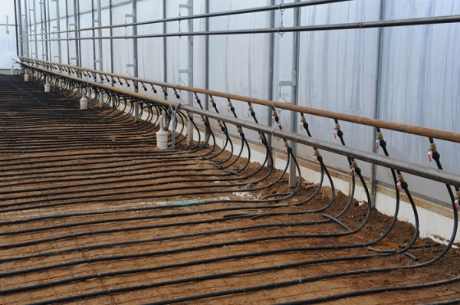
Suv isitgichi har qanday bog 'madaniyatiga polikarbonat tarkibida foydali bo'lgan havoni namlantirishda zarur bo'lgan havo va tuproqning haroratini saqlab turadi. Suv isiningni yig'ish keraksiz qimmat tuyulishi mumkinligiga qaramasdan, operatsiya vaqtida ushbu parametr o'zini to'liq to'laydi. Suv bilan isitish har qanday yonuvchan materialda ishlaydi: yog'och, hijob, axlat, biofuel, benzin.
Quvurlarning va qozonlarning tizimi zarar etkazilishi mumkin bo'lgan elektr kabellaridan yoki portlash yoki yong'in xavfi bilan bog'liq bo'lgan gaz isitishdan ko'ra xavfsizroq ekanligini esda tutish kerak. Bundan tashqari, o'z qo'lingiz bilan isitish uchun bu juda oson.
Polikarbonatning issiqxona uchun qoplama sifatida o'ziga xosligi qishki devorlarda kondensat yig'ishga moyil emasligi. Natijada, havoning namligi erga qaytib, qishda tabiiy ravishda namlanadi. Shunday qilib, o'z qo'lingiz bilan oson ishlaydigan suv isitgich issiqxonada foydalanish uchun eng foydali variantlardan biridir.
O'z qo'llaringiz bilan to'g'ri suv isitish uchun siz zarur bo'lgan quvurlarni, qozonlarni, shuningdek, tizimning imkoniyatlarini hisoblashingiz kerak. Bu xonaning umumiy maydoniga, havo harorati va tashqi havo haroratiga (o'rtacha) asoslanishi kerak.
Suv isitadigan mexanizmni isitish uchun qozondan, bir nechta quvurdan, ikkita radiatordan, kengaytirish tankidan va oyoqdan yaratiladi. Sizning yordamingizdagi vositalarga qarab, gaz yoki elektr qozon o'rnatishingiz yoki hijob yoki yog'och bilan yonish uchun pechka o'rnatishingiz mumkin. Ergonomik va iqtisodiy jihatdan foydali bo'lgan variant - gazli qozon.
Quvurlar quvvati belgisining universal sxemasi - ikki ishchi kontur. Birinchisi tuproqda va suvli quvurlardan iborat. Bu davrdagi suv harorati 30-40 ° C ni tashkil etadi, asosiy maqsadi o'simliklarning ildizlarini isitishdir. Ikkinchi davr havoni isitish uchun bevosita ishlatiladi. Polikarbonat issiqxonada siz istalgan haroratni avtomatik ravishda saqlab turish uchun termostatni qo'yishingiz mumkin.
Radiatorlarni o'z qo'llaringiz bilan o'rnatish uchun siz ularni qanday materiallardan tayyorlanganligi haqida qaror qabul qilishingiz kerak: quyma temir, bimetal, alyuminiy. Kengaytirish tanki o'z qo'llari bilan metall lavhadan tayyorlanishi mumkin yoki uni sotib olishingiz mumkin.
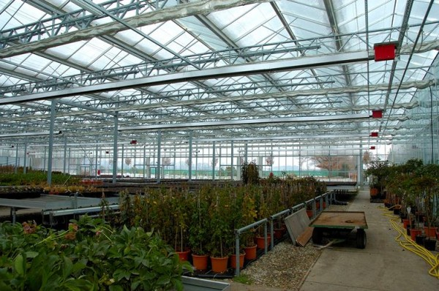
Polikarbonat issiqxonasida isitish tizimining oxirgi bosqichi bo'lgan oyoq, jarayonni murakkablashtirishni xohlamasangiz, g'ishtdan tayyorlanishi mumkin. Yana bir variant - metall yoki asbest tsement. Bu erda faqat sizning qo'lingiz bilan to'g'ri shamollatish tizimini qurish qobiliyatiga tayanmang.
Qish oyidan buyon o'simliklar allaqachon polikarbonat issiqxonada bo'lishi kerak - isitish hozirdanoq ishlaydi. Shuning uchun, tizimni sinash va kalibrlash uchun vaqt ajratish uchun kuzda amalga oshirilishi kerak.
Issiqxonaning kutish xonasiga xonadagi joyni egallamasligi uchun, isitish qozonini joylashtirishni tavsiya etamiz, lekin u erkin foydalanish huquqiga ega. Qozon ostiga asbest tsement yoki po'latning alohida poydevori ajratilgan. Materialni tanlashda siz yong'inga chidamliligi va yong'inga qarshi xususiyatlariga tayanib ishlashingiz kerak. Kengaytirish tanki xonaning eng yuqori nuqtasida, isitish qozonining yonida joylashgan. Xavfsizlik choralari uchun, havo o'tkazmaydigan valf va bosim o'lchagichni joylashtiring. Bundan tashqari, oyoq prizi uchun joy qoldiring, barcha bo'g'imlarning mahkam yopishtirilganligiga ishonch hosil qiling. Bu kiyim xonasidan tutunni va tizimning ishlashini yo'qotishiga olib keladi.

